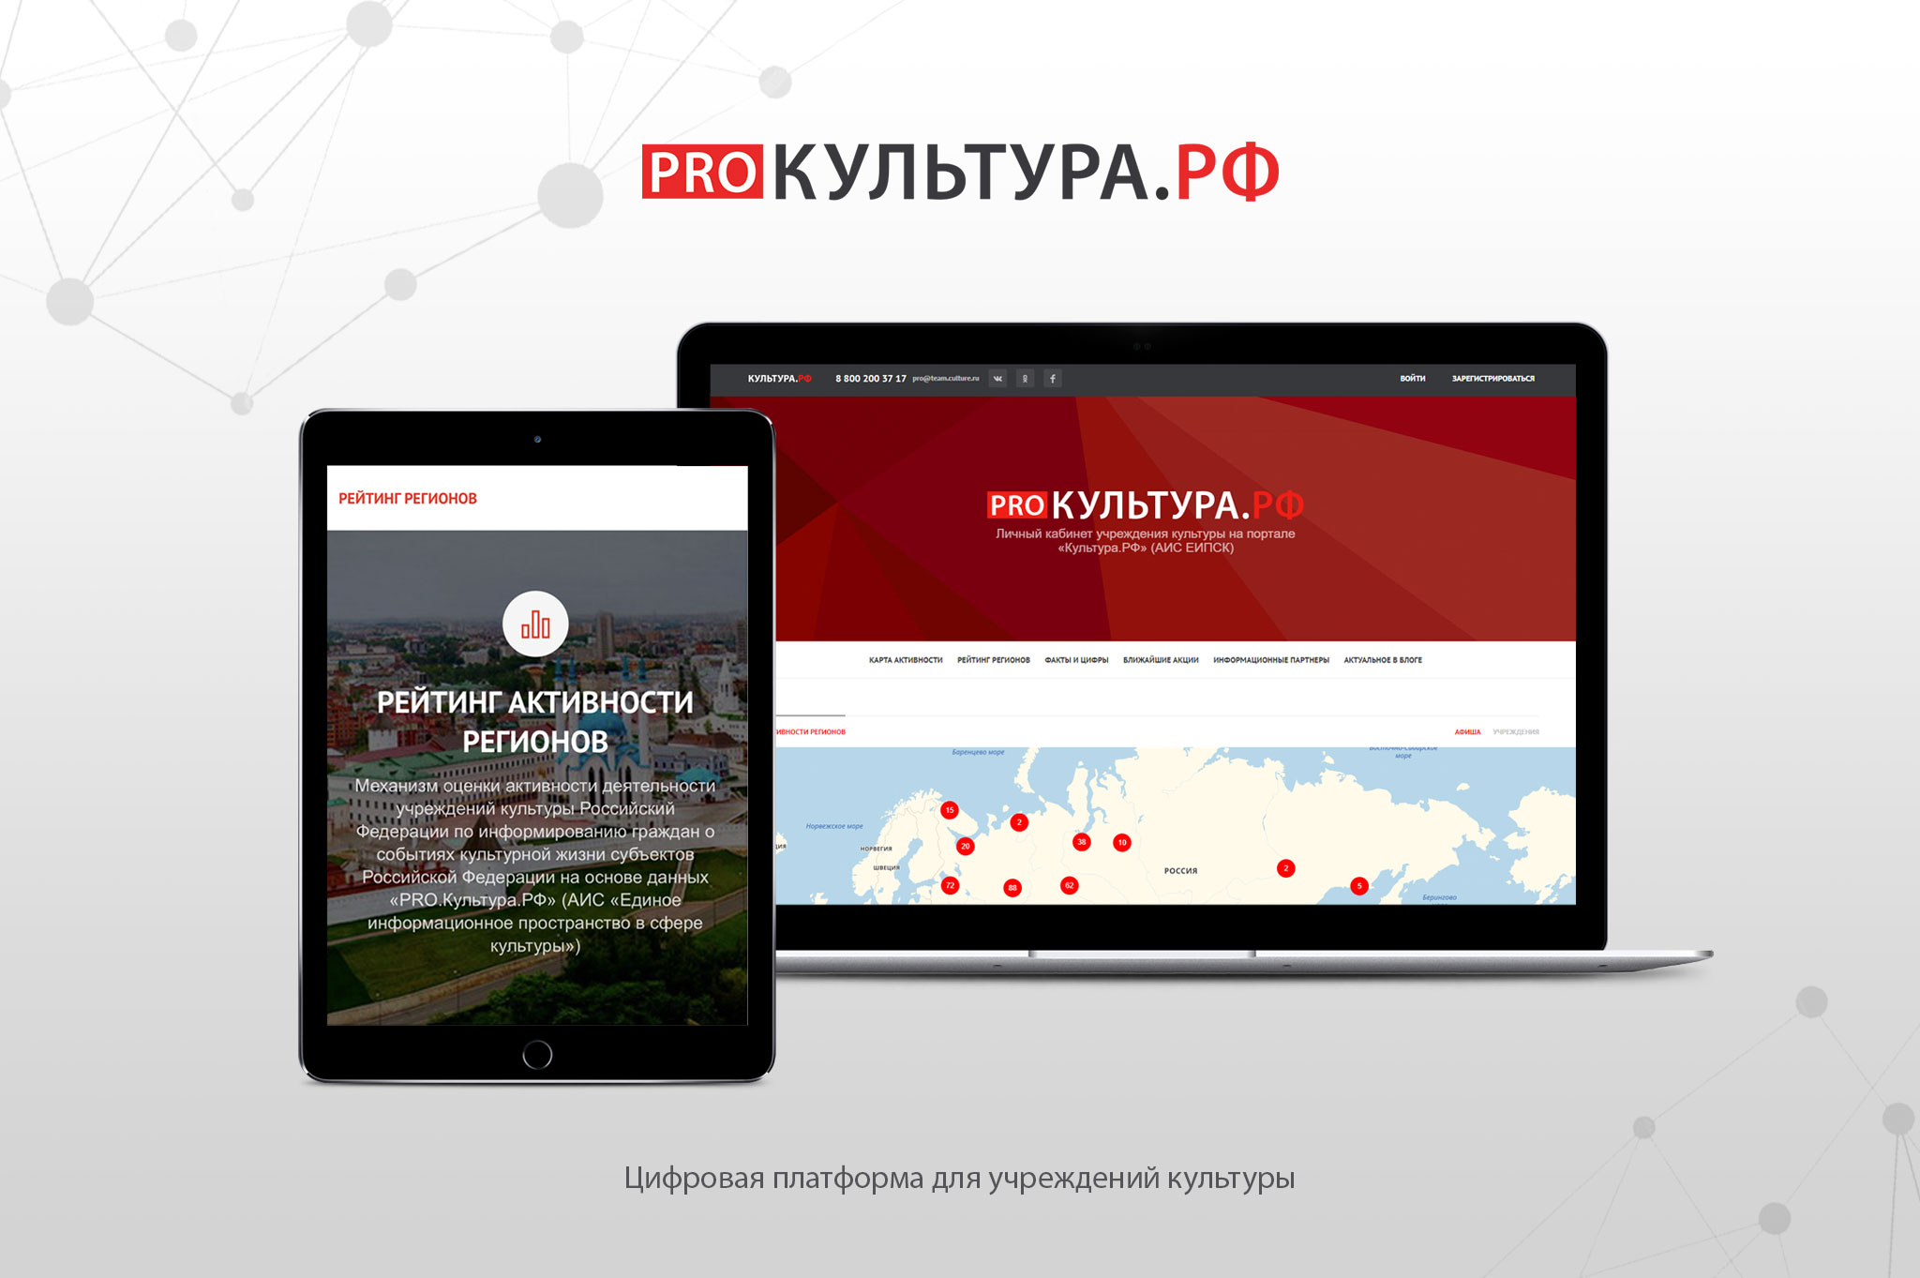
Тамбовское государственное бюджетное учреждение культуры
«Научно-методический центр народного творчества и досуга»

«Использование портала «Культура. РФ» для продвижения мероприятий КДУ»
Методические рекомендации
для специалистов по работе с информационными ресурсами

Тамбов 2020
В методических рекомендациях говориться о том, чем Домам культуры из небольших населённых пунктов может быть полезна платформа «PRO.Культура.РФ», как зарегистрироваться в АИС «Единое информационное пространство в сфере культуры» и что делать, если скорость доступа в интернет на рабочем месте оставляет желать лучшего.

Платформа «PRO.Культура.РФ» (ранее АИС «Единое информационное пространство в сфере культуры») работает уже многие годы. За это время она показала себя эффективным маркетинговым инструментом, предлагающим пользователям множество удобных функций. Многие коллеги, хорошо изучив её, эффективно пользуются предоставленными инструментами и делятся своим опытом.
Информация о событиях, собранная с помощью «PRO.Культура.РФ», распространяется по различным информационным каналам (в зависимости от региона и принадлежности учреждения): официальный сайт Министерства культуры Российский Федерации, портал «Культура.РФ», «Яндекс.Афиша», Национальный туристический портал, Единый портал госуслуг, афиша 2DO2GO и др.
Но. Все это хорошо работает для достаточно крупных населенных пунктов, в которых нет проблем с доступом в интернет и работают известные сайты-партнёры. Как быть при этом небольшим посёлкам в пару сотен человек, расположенным порой в нескольких сотнях километров от ближайшего крупного населённого пункта, в которых интернет до сих пор помегабайтный и крайне нестабильный, а самым эффективным способом рекламы мероприятия является объявление на двери единственного магазина.
А ещё есть поселки, расположенные буквально в нескольких километрах от крупных городов. У них другая проблема – город оттягивает на себя почти всю аудиторию. Согласитесь, маленькому Дому культуры оказывается в такой ситуации весьма сложно конкурировать с огромными концертными залами, кинотеатрами.
В этом случае можно взаимодействовать с коллегой-специалистом районного центра, который также работает на платформе «PRO.Культура.РФ» и хорошо понимает специфику вашей деятельности. Такому специалисту по доступным вам каналам связи (голосом по телефону и/или по электронной почте) можно передать ключевые сведения о мероприятии, а он уже адаптирует их под требования платформы и разместит анонс.
ПЕРВОЕ, что должен сделать коллега-специалист районного центра, который работает на платформе «PRO.Культура.РФ» - это зарегистрировать в разделе «Места» филиалы своего учреждения (название, месторасположение, контакты, время работы и т. д.). После чего может распространять через свой личный кабинет информацию о мероприятиях проводимые данным филиалом.
Предлагаем правила оформления филиала в разделе «Место» АИС ЕИПСК
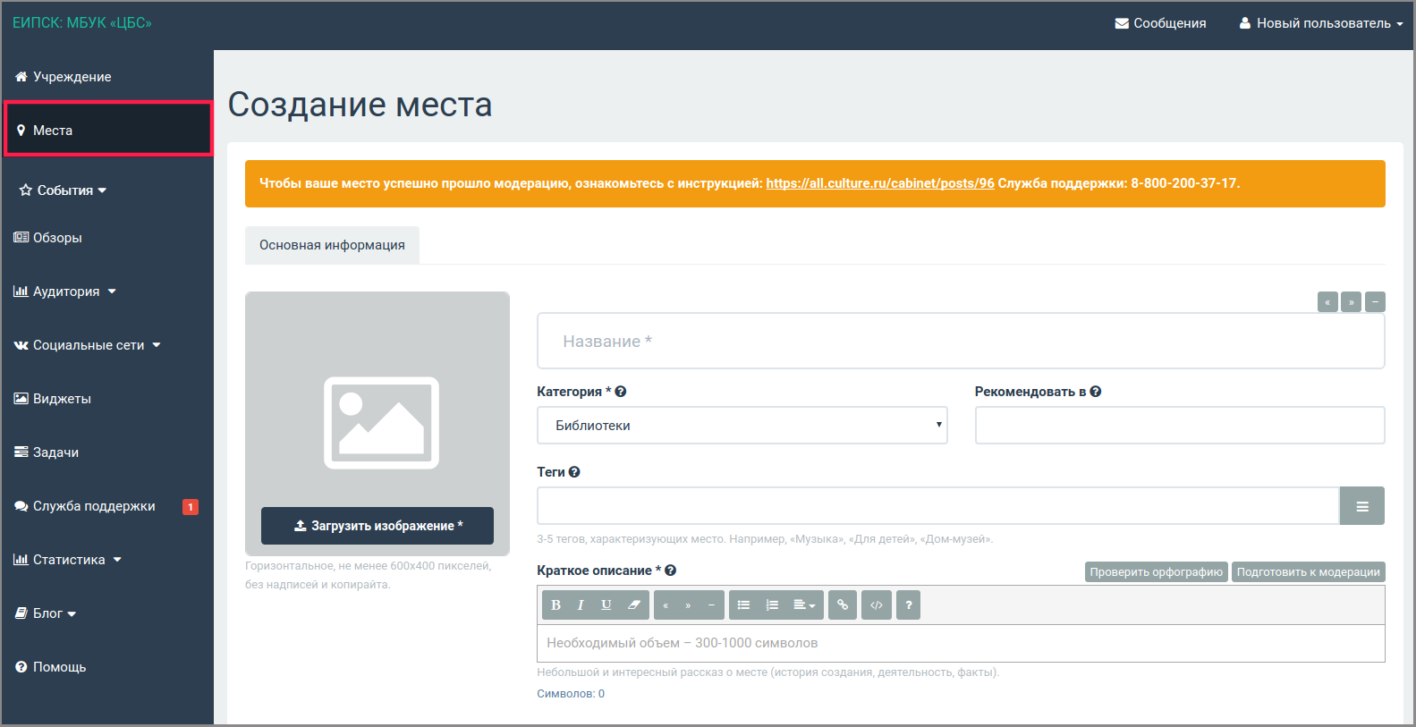
Место — это площадка, на которой проводится событие вашего учреждения.
Важно! В разделе «Места» учреждения размещают информацию исключительно о себе и своих структурных подразделениях, филиалов. Не создавайте места, которые не принадлежат вашему учреждению.
1. Название.
Нужно: использовать упрощенное, популярное среди аудитории наименование, раскрывать аббревиатуры типа СДК, ДК и использовать кавычки вида «...». Например: Октябрьский сельский дом культуры, Советский дом культуры, Кинозал «Октябрь».
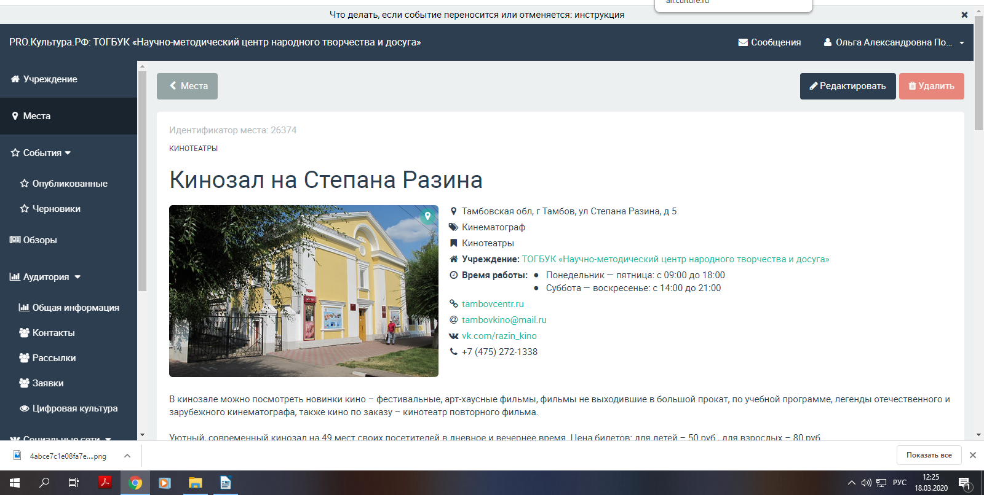
2. Главное изображение.
Используйте фото здания или внутреннего интерьера того места, которое размещаете в системе. Фото должно быть:размером не менее 600x400 пикселей; горизонтальным в хорошем качестве без обрезанных элементов, надписей и копирайта, отображения даты, дополнительных элементов добавленных с помощью графического редактора, посетителей.
3. Категория.
Выберите необходимую категорию по преобладающему направлению деятельности. В нашем случае подходит — дома культуры и клубы;
Особое внимание обратите на категорию «Прочее» – она ставится в том случае, если не подходит данноя категория. Направления деятельности в этой категории можно обозначить специальными тегами.
4. Рекомендовать в.
Укажите регион, район или город, где контент учреждения может быть интересен.
5. Теги.
Теги – это ключевые слова, с помощью которых можно обозначить тематические и целевые особенности места. Например, «Ремесла и художественные промыслы», «Современное искусство» и др.
6. Краткое описание.
Добавьте краткий и интересный текст об истории создания, деятельности места, приведите основные факты (дата и история создания, направления деятельности; клубные формирования и их успехи). Технические требования: объем текста – 300–1000 символов (для крупных учреждений – от 1000 символов); большой текст делите на абзацы и не забывайте ставить между ними пробелы; нажимайте кнопку «Подготовить к модерации» – она убирает лишние пробелы, заменяет тире и кавычки на правильные, очищает текст от условного форматирования, выравнивает его по левому краю.
Примеры хорошего оформления Дома культуры:
Пример: Селецкий Дом культуры Трубчевский район
1 августа 2014 года находиться в арендуемом помещении. Площадь помещения 81 кв. м, имеет зрительный зал на 50 посадочный мест. В Селецком СДК организуются и проводятся мероприятия различной направленности. Работа Селецкого СДК охватывает по возможности все социальные и возрастные группы населения.
Селецкий СДК сотрудничает с общеобразовательными учреждениями, сельскими клубами и Домами культуры Селецкого поселения и района. При Доме культуры действует 6 клубных формирований, в которых задействованы 53 участника – дети до 14 лет и старше 18 лет.
В Селецком Доме культуры оформлен уголок крестьянского быта с вышитыми вручную рушниками, скатертями, наволочками, вязанными салфетками и другими экспонатами.
Пример: Сачковичский Дом культуры Климовского района
Сачковичский Дом культуры был введен в эксплуатацию в 1981 году. Здание кирпичное, двухэтажное, посадочных мест в зрительном зале – 450.
Сачковичский ДК является центром творческой жизни села Сачковичи. В ДК приходят люди всех возрастов, от дошкольников до пенсионеров, и всем здесь находится занятие по душе. Главная задача коллективов ДК – создание благоприятных условий для организации досуга, развитие творческой деятельности населения с. Сачковичи всех возрастов и вовлечение их в клубы по интересам.
На базе Дома культуры работают клубные формирования: фольклорный ансамбль «Крыница», детский танцевальный кружок «Россинка», любительское объединение «Народный хор», театральный кружок «В гостях у сказки», клуб по интересам декоративно-прикладного общества «Мастерица», детский вокальный коллектив «Родники», патриотический кружок «Память, которой не будет конца».
7. Изображения.
В галерее можно разместить интересные фотографии с мероприятий или интерьеры здания (не более 7 изображений). Картинки должны быть хорошего качества и высокого разрешения. Можно использовать общие, средние и крупные планы с людьми.
8. Ссылки на видеохостинги.
Вы можете добавить ролики с сервисов «Вконтакте»:
-Нажмите на кнопку «Добавить».
-В поле слева выберите сервис, с которого размещаете видео.
-В поле справа вставьте код или id видео.
Добавление видео из «ВКонтакте»:
-откройте видеоролик на сайте;
-нажмите на кнопку «Поделиться», которая располагается в ряду кнопок под областью воспроизведения;
-в верхней части открывшегося окошка нажмите на «Экспортировать»;
-скопируйте все символы из блока «Код для вставки»;
-вставьте скопированный код в специальное поле в форме редактирования события.
9. Адрес.
Заполняйте поля в той последовательности, в которой они представлены.
Сначала выберите регион/район и населенный пункт в двух первых полях, затем улицу и дом. Если улица и дом не отображаются в выпадающих списках, заполните эти поля вручную.
После этого проверьте точку на карте. При необходимости передвиньте метку, используя кнопки для увеличения/уменьшения карты слева. Нажмите «Ок», чтобы изменения сохранились.
В поле «Комментарий к адресу» кратко опишите, как добраться до места (номера / названия маршрутов общественного транспорта, название остановки и т. п.; не пишите маршрут по навигатору). Рекомендуемый объем текста – до 120 символов.
10. Время работы.
Проставьте галочки и укажите необходимые интервалы работы со времени начала до времени окончания.
В поле «Комментарий ко времени работы» укажите время обеденного (технического) перерыва и т.п.
11. Контактная информация.
Укажите ссылки на сайт, сообщества в социальных сетях, адрес электронной почты.
Для поля «Телефон» используйте только цифры, без скобок, пробелов и т.д. Например, 4952721231 или 3841050756.
В комментарии к номеру напишите название отдела, ответственного лица. Писать комментарии «проводной», «мобильный», «стационарный» не нужно.
Когда заполните все поля, нажмите на кнопку «Отправить на модерацию»:
- место появится в личном кабинете, однако не будет подтвержденным;
- подтвердить правильность сведений о месте может только модератор.
Сроки модерации составляют от 1 до 3 рабочих дней. После проверки места вы получите оповещение на почту.

ВТОРОЕ, что должен сделать коллега-специалист районного центра, который работает на платформе «PRO.Культура.РФ» - это подготовить анонс мероприятия для загрузки в систему, который предоставляет работник сельского Дома культуры. Не стоит забывать о том, что многие федеральные сайты активно сотрудничают с «PRO.Культура.РФ» и публикуют размещенные вами анонсы. Более того, на мероприятия могут обратить внимание и федеральные телеканалы. Что, согласитесь, отнюдь не лишне для маленького учреждения в отдалённом посёлке.
Хорошо написанный анонс поможет показать всей стране, что ваше учреждение существует. И чем чаще и качественнее вы будете освещать свои мероприятия, тем выше шанс того, что вас заметят.
Чтобы быстро пройти модерацию, рекомендуем ознакомиться с правилами оформления событий в системе.
В разделе «События» размещается информация о будущих мероприятиях, которые должны соответствовать культурной тематике, проходить на территории РФ, быть описано на русском языке, добавлено не позднее чем за 5 дней до начала проведения.
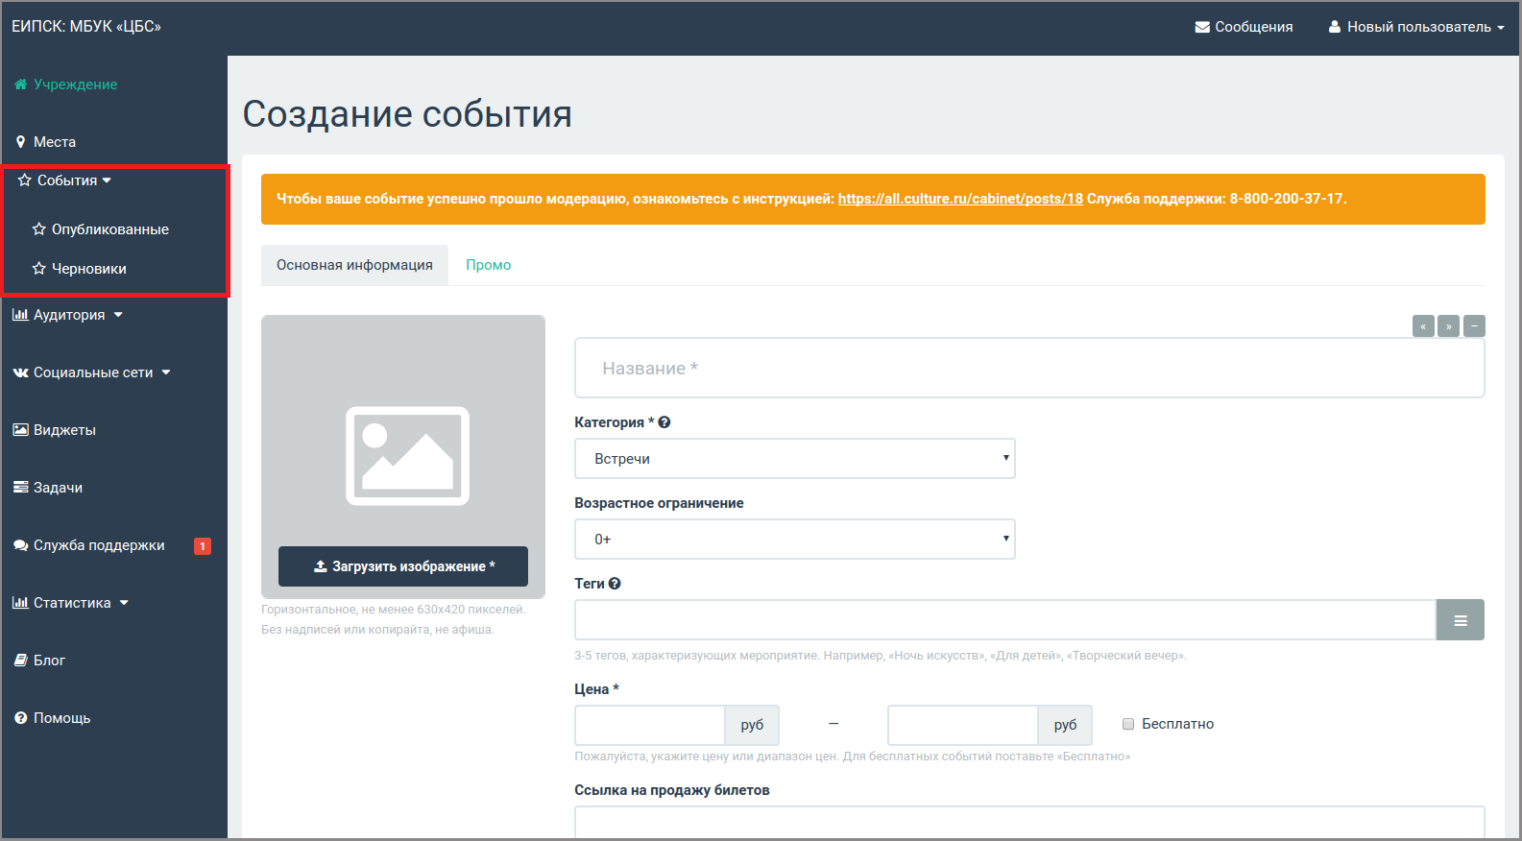
1. Главная фотография для событий разных категорий. Изображения для вашего анонса выбирайте эстетически привлекательные, в высоком разрешении (горизонтальным и размером от 630*420 пикселей.). Не используйте в качестве основного фото афиши, отрывки анонсов, фото с размытыми фигурами, темные, с нарушенными пропорциями
Категория - Встречи: используйте фотографию, отражающую суть события. Подберите фото с прошедших похожих мероприятий.
Выставки - используйте снимки выставочных работ, экспонатов или общий план зала. Для анонса открытия выставки можно выбрать фотографию с автором коллекции или другим участником презентационной программы.
Концерты - используйте фотографию с исполнителями – музыкальным коллективом, танцевальной труппой, оркестром, сольным певцом или танцором и т. п.
Обучение - используйте фотографии лекторов или ведущих мастер-классов, снимки людей, занятых творчеством или слушающих докладчика, примеры готовых работ.
Спектакли - используйте фотографии хода спектакля, снимки со сцены. Если спектакль премьерный и еще ни разу не был показан, можно разместить кадры с репетиций, заменив их на фотографии хода спектакля, как только они появятся.
Праздники - используйте фотографии массовых гуляний, снимки с прошедших похожих мероприятий, фотографии, отражающие ход событий.
Прочие. К этой категории относятся виртуальные выставки, сеансы виртуального концертного зала, радиоэфиры, акции в социальных сетях, анонсы фотосессий, кинопоказы, а также все события, для которых другие категории не подходят. Подберите изображения, отражающие суть мероприятия. Для кинопоказов используйте кадры из фильма без названия и прочих надписей на изображении.
Что делать, если нет подходящей фотографии? В таком случае используйте снимок здания или внутреннего интерьера места, в котором пройдет мероприятие. Рекомендуем сделать несколько фотографий с разных ракурсов, чтобы избежать повторов одного и того же снимка для разных анонсов. Также можно сфотографировать здание в разное время года, чтобы фотография соответствовала сезону проведения мероприятия. Также можно воспользоваться шаблонами изображениями предложенными АИС ЕИПСК: https://pro.culture.ru/blog/184, но применять их рекомендуется только в крайнем случае, если нет никаких других вариантов.
2. Название. В названии должно быть родовое слово, чтобы было понятно, к какой категории мероприятий относится данное событие. Например: выставка «Румяные сестрички», спектакль «Любознательный слонёнок», экскурсия «Тарханкут и кино».
3. Категория. Иногда событие бывает нелегко с первого раза отнести к той или иной категории.
С категорией «Выставки» все просто: если вы анонсируете постоянную, временную выставку или программу открытия – выбирайте ее. Не должно смущать и слово-приложение: выставка-конкурс, выставка-панорама, выставка-ярмарка и т.п. тоже подпадают под категорию «Выставки», даже если мероприятие длится всего один день или час. Важно! Не следует путать выставки и обзоры выставок. Последние относятся к категории «Встречи», поскольку их формат предполагает дополнительную программу. Экскурсиям по выставкам тоже присваивайте категорию «Встречи».
Категория «Концерты»: для концертных программ и творческих конкурсов
- инструментальные, вокальные и танцевальные концертные программы;
- любые фестивали, на которых демонстрируется исполнительское искусство;
- поэтические вечера – когда есть четкое разделение на выступающих и зрителей.
Чаще всего ошибки допускаются при анонсировании инструментальных, вокальных и танцевальных и других подобных конкурсов – им присваивают неверную категорию, например «Встречи» или «Прочие». Нужно запомнить! Если конкурс предполагает любое выступление участников перед публикой и/или жюри, необходимо поставить категорию «Концерты».
Могут встретиться сложные анонсы вроде лекций-концертов, концертов-презентаций, концертов-спектаклей – т.е. мероприятия, которые подразумевают два формата проведения. Здесь все зависит от направленности программы и от того, что именно займет ее большую часть: если событие скорее просветительское, нежели развлекательное, то относится к категории «Обучение»; если на нем в основном будет звучать музыка или демонстрироваться постановка, то выбирайте категорию «Концерт» или «Спектакль».
Категория «Спектакль» – это театральное зрелище, представление, произведение театрального, сценического искусства. Значит, для всех подходящих под определение мероприятий нужно выбирать эту категорию, будь то: опера, оперетта, мюзикл, театрализованное представление, абонементы на спектакли, театральные марафоны и др.
Важно! Если анонсируется спектакль, который будет звучать в эфире радио, событию следует поставить категорию «Прочие».
Категория «Обучение»: для мероприятий, выполняющих познавательные функции. К этой категории относятся: уроки, курсы, вебинары, семинары, практикумы, конференции, мастер-классы, лекции и др. Но если в рамках мероприятия предусмотрено несколько равноправных видов деятельности и нет возможности определить, что из них преобладает, тогда их следует рассматривать в рамках категории «Встречи», например, лекция и показ фильма «Безумие» – помимо просмотра фильма, состоится разговор о нем.
Категория «Встречи»: для событий с разнообразной программой
Встреча – это такое мероприятие, в ходе которого люди обсуждают что-либо, демонстрируют свои творческие способности, знакомятся друг с другом или отдыхают. Значит, событие этой категории может быть анонсом любой совместной деятельности как развлекательного, так и просветительского характера, относящейся к сфере культуры, но не имеющей особой торжественной составляющей (как «Праздники»), повышенной теоретической направленности (как «Обучение»), не состоящей только из выступления коллективов (как «Концерты») или театрализованного представления (как «Спектакли»).
Соответственно, в эту категорию попадают многие события, такие как: флешмобы, игры, викторины, экскурсии, экскурсии по выставки, беседы, информационные часы, творческие вечера, презентации книг, квест, квест, литературные мосты, дискотеки, митинги, обзоры выставок, ненаучные конференции, турниры по настольному теннису, шашкая, шахматам, бильярду и т.д. Анонсы всероссийских акций – «Библионочь», «Ночь музеев» и «Ночь искусств» – всегда относятся к категории «Встречи».
Категория «Праздники»: для торжественных событий, приуроченных к праздникам и важным датам. К ней обычно относятся: гулянья, утренники, праздники, фестивали.
О фестивалях стоит сказать отдельно, потому что некоторые из них относятся к «Концертам». Однако когда фестивальное мероприятие не предполагает акцента на демонстрации исполнительского искусства, а его формат подразумевает большое количество участников и зрителей и обширную разнообразную программу, выбирайте категорию «Праздники». Часто возникают вопросы, как отличить встречу от праздника. Отвечаем: программа праздника обычно более торжественная и приурочена к какому-либо событию или знаменательной дате. Программа встреч может не иметь привязки к торжественной дате и обычно предполагает совместное проведение досуга в любой день.
Категория «Прочие». К ней можно отнести:
-любое виртуальное событие: концерты в рамках проекта «Всероссийский виртуальный концертный зал», интернет- и мультимедийные проекты, выставки, интернет-конкурсы;
-показы фильмов и мультфильмов;
-акции, которые проводятся в какой-либо соцсети, или акции-раздачи листовок, буклетов, книг, ленточек и т. д.;
-фотосессии;
-мероприятия на радио;
-прием заявок на конкурсы и др.события, которым не подходит иная категория.
4. Возрастное ограничение. Нужно выбрать подходящее значение. Если мероприятие не имеет возрастных ограничений, можно поставить 0+.
5. Теги. Для события указываются теги, описывающие род, жанр и характер мероприятия. Список тегов:
Категория «Встречи»: лекции, мастер-классы, языковой клуб, курс, тренинг, конференция, экскурсии, презентация, ярмарка, конкурс, флешмоб, квест, кинопоказ, фестиваль, архитектура, дизайн, гуманитарные науки, здоровье, искусство, кинематограф, литература, медиа, общество, творчество, точные науки, танцы, фотография, музыка, игры, животные, благотворительность.
Категория «Выставки»: живопись, фотография, скульптура, инсталляция, естественные науки, точные науки, история, литература, архитектура, современное искусство, классическое искусство.
Категория «Концерты»: вечеринка, юмор, шоу, фестиваль, рок, рок-н-ролл, альтернатива, фанк, джаз, блюз, фолк, классическая музыка, эстрада, шансон, авторская песня.
Категория «Спектакли»: опера, оперетта, балет, мюзикл, кукольный спектакль, творческий вечер, пластический спектакль, цирковое представление, шоу, перформанс, моноспектакль, экспериментальный театр, комедия, драма.
Теги «На воздухе», «Для детей» и «Бесплатно» обязательно нужно ставить для любых событий, которым они подходят. Анонсам показов фильмов ставится тег «Кинопоказ» (выбирается категория «Прочие»).
6. Цена. Если ваше мероприятие платное, напишите его полную стоимость, если вход бесплатный – поставьте галочку в соответствующей графе. Если стоимость посещения различна для отдельных категорий граждан, то укажите минимальную и максимальную цену. Также можно указать одну цену.
7. Ссылка на продажу билетов. Если ваше мероприятие предполагает открытую интернет-продажу билетов, то укажите ссылку, пройдя по которой пользователи смогут их приобрести.
8. Краткое описание. В кратком описании коротко, но емко расскажите, что ждет посетителей. Очень часто в кратком описании события может быть написано только одно слово (например, родовое понятие, которое определяет характер мероприятия, – мастер-класс, игровая программа, квест и т. п.) или повторяется название события, место, время и дата проведения. Такого повторения информации быть не должно, ведь она уже есть в специальных полях («Название», «Место и время проведения»).
Задача краткого описания – заинтересовать читателя, чтобы он перешел к знакомству с полным текстом. Поэтому вы можете рассказать о том, чему посвящена программа («Познавательная программа для детей о пользе фруктов и овощей»), или перечислить основные мероприятия («Игры, конкурсы и загадки на летнюю тематику»).
9. Описание. Необходимый объем – 500–1000 символов. Расскажите подробнее о программе мероприятия, о том, что именно ждет посетителей. Старайтесь не уходить от сути мероприятия – сделайте акцент на ее программе, а не на справочной информации. При необходимости пользователи могут ознакомиться с ней самостоятельно.
Если вы размещаете выставку, не нужно писать биографическую информацию художника/автора. Расскажите о выставочных экспонатах, теме, которая их объединяет, перечислите названия некоторых работ.
Если вы анонсируете праздник, расскажите об участниках/коллективах программы, о мероприятиях, которые они подготовили. Не нужно вдаваться в подробности истории создания праздника.
При размещении концерта расскажите, какие коллективы и исполнители примут участие, какую программу представят – перечислите названия музыкальных и хореографических композиций.
Помните, что не нужно писать текст большими буквами (с помощью кнопки Caps Lock). Если в тексте встречается несколько таких слов, модератор исправит и примет событие. Текст, написанный полностью большими буквами, модератор попросит исправить и отклонит ваше событие.
При работе с описанием обращайтесь к материалу: https://pro.culture.ru/blog/181
10. Изображения. В галерее можно разместить интересные фотографии с мероприятий или интерьеры здания (не более 7 изображений). Картинки должны быть хорошего качества и высокого разрешения. Можно использовать общие, средние и крупные планы с людьми.
11. Ссылки на видеохостинги. Вы можете добавить ролики с сервисов «Вконтакте»:
-откройте видеоролик на сайте;
-нажмите на кнопку «Поделиться», которая располагается в ряду кнопок под областью воспроизведения;
-в верхней части открывшегося окошка нажмите на «Экспортировать»;
-скопируйте все символы из блока «Код для вставки»;
-вставьте скопированный код в специальное поле в форме редактирования события.
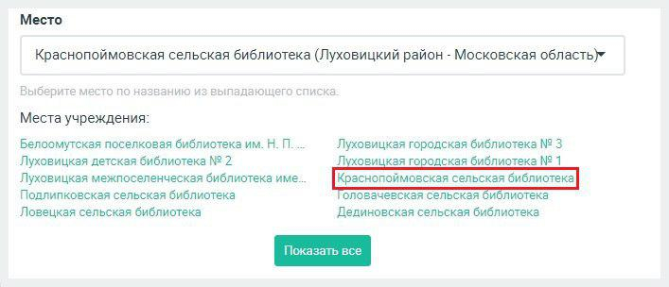
12. Место и время проведения. Для правильного заполнения места используйте подсказки в форме создания, которые скрыты под знаком вопроса или написаны рядом с полем.

Если местом проведения является ваше учреждение или филиал, информация об этом будет взята из раздела «Места». После нажатия на наименование места проведения поле «Место» заполнится автоматически.
В случае, если в учреждении более 10 мест, и нужного вам места проведения нет в предоставленном списке, вы можете нажать на кнопку «Показать все». После этого система перенаправит в раздел «Места» в новой вкладке, где вы сможете найти нужное место проведения, а затем выбрать его в выпадающем списке.
Если местом проведения является сторонняя площадка, можно будет выбрать ее в каталоге мест (начните вводить данные, и система сама предложит варианты в выпадающем списке).
Если в каталоге мест нет площадки проведения, нужно ввести адрес вручную (регион/район, город/населенный пункт, улица, дом), а в комментарии к адресу напишите полное название места, где проходит ваше событие (Дом культуры, школа № 5, пл. Ленина, парк культуры и отдыха). Внимание! Аббревиатуры типа МБОУ, ГБУ, МБУК писать не нужно. Используйте упрощенное среди аудитории наименование.
Например:

- Укажите все места проведения. Если вы проводите мероприятие на нескольких площадках, например в Доме культуры и парке, поочередно выберите места (нажмите на кнопку «Добавить место») и задайте время проведения для каждого.
Более подробно о заполнении блок «Место и время проведения», читайте в блоге «Правила оформления события» (пункт 13): https://pro.culture.ru/blog/18 .
- Время работы. Проставьте галочки и укажите необходимые интервалы работы со времени начала до времени окончания.
13. Организатор. В каком случае нужно заполнять поле «Организатор»? Если два учреждения добавляют одно и то же событие, какое из этих событий будет подтверждено?
Заполнять это поле нужно только если событие проходит не на площадке организатора.
Если событие подготовлено вашим учреждением и проходит на вашей площадке, организатора указывать не нужно – ваше учреждение по умолчанию считается организатором.
Если событие подготовлено вашим учреждением, но проходит на чужой территории, укажите в качестве организатора свое учреждение.
Если событие подготовлено чужим учреждением, но проходит у вас, укажите в качестве организатора учреждение, которое устраивает мероприятие.
Если событие разместили два учреждения – организатор и владелец площадки, на которой состоится мероприятие, – право публикации остается за организатором.
Получение прав автомодерации событий
Хотите меньше времени тратить на создание событий и не хотите ждать подтверждения? Подключайтесь к нашему курсу. Все о нем в материале «Автомодерация событий: обучение и получение прав»: https://pro.culture.ru/blog/249
ТРЕТЬЕ что нужно сделать на платформе «PRO.Культура.РФ» для продвижения мероприятия — рассказать об этом в своих социальных сетях.
Для этого удобно использовать кнопку «Публиковать» на карточке события. После нажатия этой кнопки открывается поле для ввода данных, куда автоматически помещается текст и фотографии из события. Вам остается только настроить время выхода и выбрать группы для публикации: https://all.culture.ru/blog/92
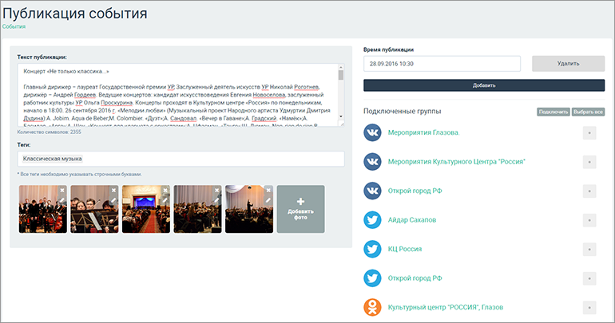
ЧЕТВЕРТЫЙ ЭТАП. После публикации в социальные сети можно сделать рассылку (https://all.culture.ru/blog/90) по своей аудитории. Для анонсирования события через рассылку необходимо выбрать аудиторию для рассылки (например, с помощью тегов), шаблон «Анонс события», а далее откорректировать текст, который автоматически подгружается из события.
Аудитория, с которой работает учреждение – 900 человек. Им также можно отправить рассылку.
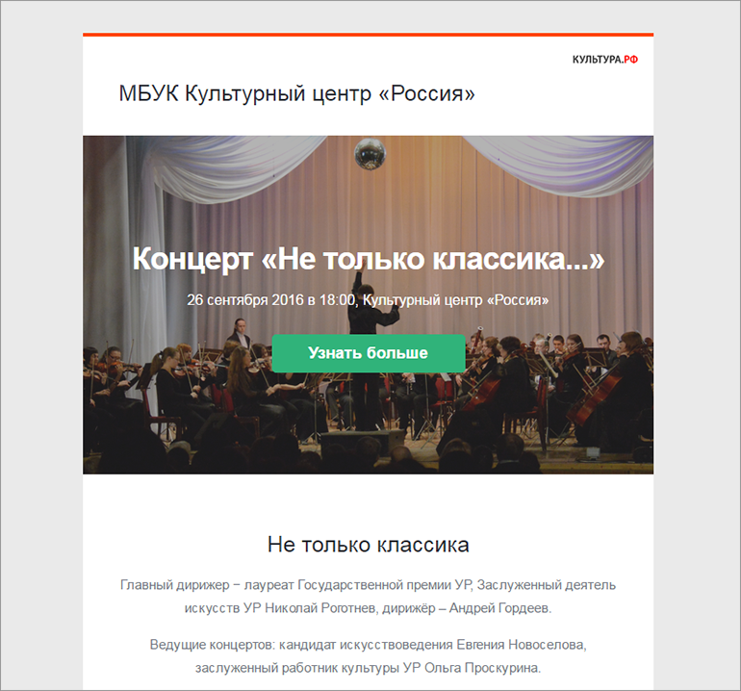

ПЯТЫЙ ЭТАП – создать виджет для размещения на сайте.
Виджет – очень удобный инструмент, который позволит привлечь внимание к вашему событию на сайте. Для наиболее эффективного анонса рекомендуем выбирать тип «Анонс события», в который также автоматически попадет текст и иллюстрации из событий.
ШЕСТОЙ ЭТАП.
Что сделать учреждению культуры, чтобы «Запросить продвижение»
Инструкция:
1. Разместите событие в личном кабинете и дождитесь подтверждения модератором. Заявка должна подаваться не позднее чем за 10 дней до проведения мероприятия.
Для продвижения не подходят по тематике:
- лекции узкоспециализированного характера, семинары и конференции, мастер-классы;
- показы фильмов, заседания киноклубов;
- дискотеки и вечеринки;
- викторины и акции;
- митинги.
2. Разместите на сайте учреждения баннер партала «Культура. РФ» (вкладка «Символика») с активной ссылкой на сайт culture.ru.
3. Поставьте ссылку на сообщества портала «Культура.РФ» в разделе «Ссылки» в сообществах во всех социальных сетях учреждения (ВК, ОК, FB),
4. Отправьте «Отправьте сообщение» учреждению «Информационная поддержка «PRO.Культура.РФ» со ссылками на размещение, а также ссылкой на событие, которому требуется дополнительное продвижение.
Пример сообщения:
Добрый день!
Запрашиваю продвижение события.
[Ссылка на событие в личном кабинете]
[Ссылка на страницу с баннером]
[Ссылки на сообщества учреждения культуры во «ВКонтакте», «Одноклассниках» и Facebook]
После получения заявки специалисты информационного отдела свяжутся для уточнения деталей мероприятия и приступят к настройке кампании по продвижению.
Когда и как можно узнать результаты продвижения
Не позднее чем через 10 дней после проведения мероприятия в сообщения в системе вам придет отчет о проведенных действиях и их результатах.
Данная кампания влияет только на информированность населения о вашем мероприятии, а вот насколько у людей возникнет желание его посетить – зависит только от вас! Сделайте описание таким, чтобы после его прочтения человек подумал: «Интересное событие! Обязательно схожу, такое нельзя пропустить».
Сотрудничество с порталом «Культура.РФ» по продвижению крупных проектов
Портал «Культура.РФ» дополнительно предлагает учреждениям культуры специальное продвижение крупных мероприятий всероссийского или межрегионального уровня, на которые планируется большое количество посетителей – не менее 1 000 человек. Если вы хотите запросить продвижение такого мероприятия, заполните заявку по примеру выше, а в тексте укажите готовность сотрудничать с порталом по крупному проекту и предполагаемую аудиторию мероприятия. По результатам рассмотрения заявки вам сообщят ответ.
Примеры крупных спецпроектов и онлайн-трансляций мероприятий:
«Самая красивая страна» – масштабный фотоконкурс Русского географического общества: https://www.culture.ru/s/samaya-krasivaya-strana/ .
VIII Международный фестиваль духовых оркестров им. В.И. Анапкина и И.А. Шатрова – прямая трансляция выступления военных оркестров и коллективов филармоний из разных областей России: https://www.culture.ru/live/6492/viii-mezhdunarodnyi-festival-dukhovykh-orkestrov-im-v-i-agapkina-i-i-a-shatrova

Внимание! Если у вас возникают сложности или вопросы по работе с платформой, вы можете обратиться в службу поддержки проекта любым удобным способом:
- написать на почту pro@team.culture.ru;
- написать в раздел «Служба поддержки»;
- позвонить на горячую линию по номеру 8-800-200-37-17 (режим работы: пн. – пт., 09:00–18:00 мск);
- написать сообщение в группу проекта в социальной сети «Вконтакте», «Одноклассники» или «Facebook».
- если у вас возникли вопросы по поводу оформления или проверки события, вы можете связаться с модератором напрямую. Откройте событие, перейдите в раздел «Модерация» и нажмите кнопку «Написать сообщение». В ближайшее время ваш вопрос будет рассмотрен.

Составитель: ведущий методист отдел
информационно-исследовательской,
издательской и правовой работы
Понамарева О.А.

